圣陶实验中学生态课堂学历案课时教案
年级__九年级___ 学科_物理___
授课人 |  |  | 授课班级 | 9、2/3 | 授课时间 | 2021.10
学习主题 |  | 四、电流的测量
课标要求 |  | 1、电流的单位  2、电流的测量
学习目标 |  | 1、掌握电流的物理符号以及电流的单位进制  2、会使用电流表测电流  3、能够准确读取电流表的数值
评价任务 |  | 评价任务一:物理同步检测的基础知识  评价任务二:学力案上的达标检测
学法建议 |  | 1、通过实物和教材的图片认识电流表  2、通过具体操作熟练电流表的使用
课  后  检  测 | A | 物理课后的动手动脑学物理的相关练习题
课  后  检  测 | B | 物理同步基础训练上的能力提升
学后反思 |  | 1、学生学习兴趣浓厚，能学会电流表的使用  2、读书不准确是共性的问题

圣陶实验中学（九）年级（ 物理 ）学科学力案
编号 | 10 |  | 使用  时间 | 2021.9 | 星期 |  | 主备人 |  | 审核人
班级 |  |  | 小组 |  | 学生  姓名 |  | 学生  评价 |  | 课型 | 新授
课题： 第4节 电流的测量

环 节  要 求 |  | 学 习 内 容
环节  一：  导学  目标  导学  精准  清单 |  | 必备知识（立知）：  - 识记电流是有强弱的以及电流的单位及换算。  2、知道电流表的用途和符号。  关键能力（立能）：  1、学会电流表的使用方法并会读数  2、知道如何保护电流表。  学科素养（立心）：  1、通过学生实验，培养学生使用电学仪器的技能和良好的操作习惯。  核心价值（立根）：  2、通过对安培的 简介，培养和教育学生为祖国的繁荣富强而刻苦专心的学习精神
环节  二：  预学  问题  引领  任务  驱动 |  | 问题（任务）1： 1.电流是怎么形成的？  2.如何判断电流的方向？  问题（任务）2：1.测量电流的仪器是________，符号________；电流的基本单位是________，符号________，常见的得电流单位还有________，5mA=________A=________uA。  2、电流表是用来测量电流的仪器，它应该______（选填“串联”或“并联”）在电路中，它相当于一根细导线，对电流的阻碍作用很小，电流表接线应______________，电流表量程一般是_______。[来源:学,科,网Z,X,X,K]
环节  三：  互学  需求  合作  思维  主导 |  | 问题（任务）1：探究点一 电流  1、动手后讨论：同一个小灯泡，先后接入一节干电池和两节干电池不同的电源下，比较小灯泡的亮度有何不同。  ① 小灯泡为什么会亮？ ②哪个电路中的小灯泡更亮一些？为什么？  由此我们可以得出什么结论：  2、怎样表示电流的强弱  ①电流是表示 的物理量，通常用字母 代表，它的单位是 ，简称 ，符号是 ．  ②其他常用的电流单位是 、 ．  ③1mA= A； 1μA= A．  ④讨论生活中常见的用电器的电流：新 课 标 第 一  问题（任务）2：探究点二 电流表  1、认识电流表，并学会读数。  ①请同学们认真观察电流表的结构，并填空。表座上有 个接线柱，分别标有“____”，“____”和“____”。这证明此表有 个量程.不同的量程下，每一小格所电表的电流值各是多少呢？我们知道电流是有“正”“负”极的，那么电流表是否也有“正”“负”极之分呢？如果有，三个接线柱中的_____可能是正极，_______可能是负极。  思考：我们利用电流表怎样才能准确读出数据呢？[来源:Zxxk.Com][来源:学§科§网]  ②学会读数：讨论：课本113页第3题，尝试进行读数。  请讨论并总结 “怎样在电流表上读数”，写在下面横线上，看那组最完善最快完成。  ⑴______________________⑵_________________⑶________________________  2、正确使用电流表：小组讨论如何“正确连接电流表”？  规则1:______________________规则2:_________________  规则3:________________  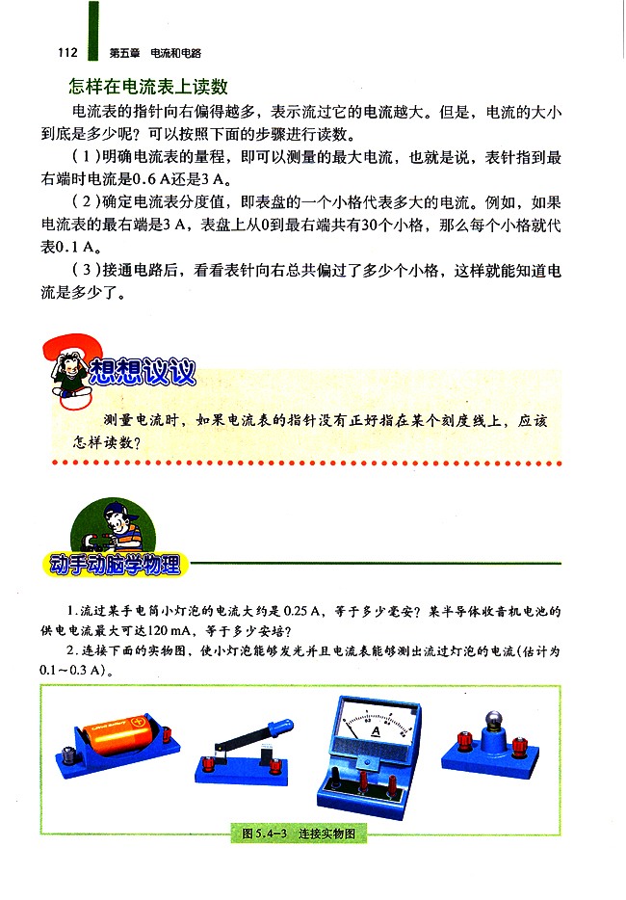  应用：请将桌面上的器材连接成一个完整的电路，利用电流表测出通过小灯泡的电流
环节  四：  展学  共解  疑难  展示  成果 |  | 合作成果:  1、电流表应________在电路中，若它并联在电路中将会出现________（选填“开路”“短路”或 “断路”），在使用电流表时，若被测电流大于电流表量程，会________________________，在不知道待测电流大小的情况下，可采取________的办法选用电流表量程。  2、某实验小组的几个成员做“用电流表测电流”的实验，小花把电流表串接在电路中，闭合开关，电流表的示数如图5－12，请你帮助她分析实验中存在的问题______________________,小刚把电流表串接在电路中，闭合开关，电流表的示数如图5－3,请你帮助他分析实验中存在的问题是________________________,他们认真学习了电流表使用方法后，将电流表正确接入电路中，电流表的示数如图5－14，这时电流表的读数是________mA．  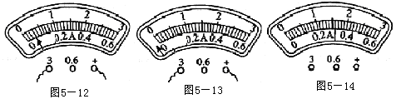[来源:学&科&网]
环节  五：  拓学  情景  拓展  知识  重构 |  | 学习设计1:  1、已知I₁=0.017 A，I₂=25 mA，I₃=1.8×104 μA，I₁、I₂、I₃的大小关系为 。  学习设计2:  1、李立在实验室连接了四个实物电路，如图所示，其中电流表的接法正确的是（ ）  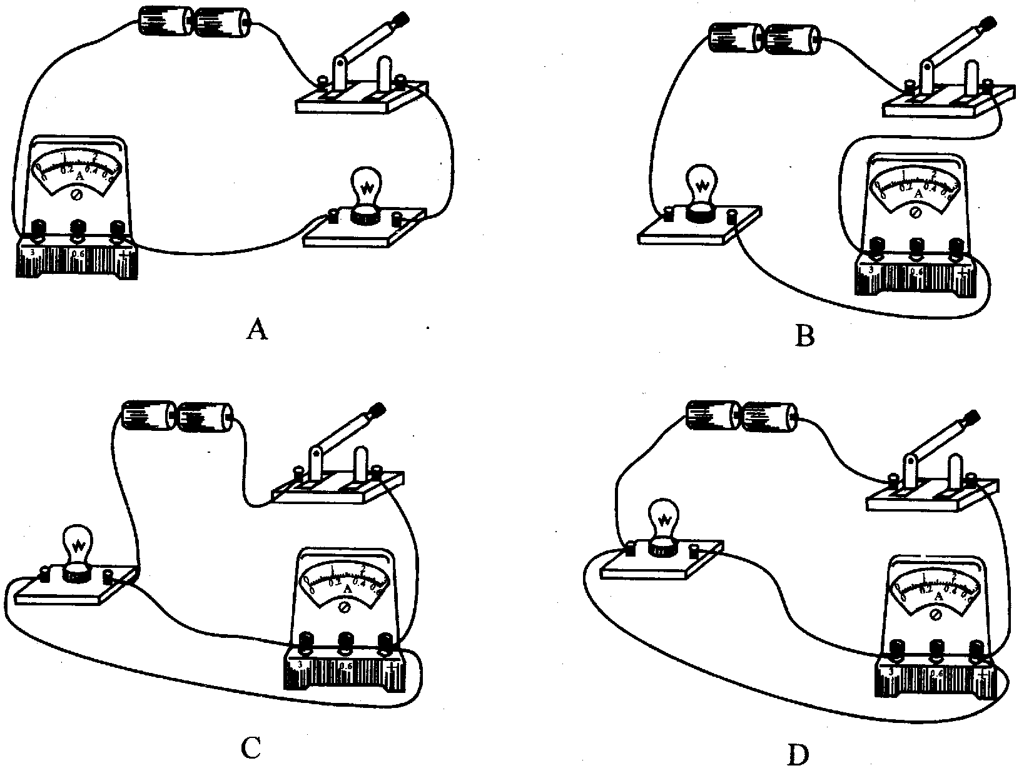  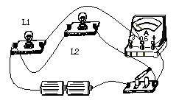  2、如右上图，电流表测量的是（ ）  A．通过灯L₁的电流 B．通过灯L₂的电流  C．通过灯L₁和L₂的电流 D．通过灯L₁和L₂的电流和
环节  六：  评学  构建  体系  目标  反馈 |  | 课堂小结：1、知道电流是有强弱的  2、电流的单位是安培，比安培小的单位还有毫安和微安。  3、电流表的使用方法。  4、正确读出在电流表的示数。  达标检测：1、下列用电器中，工作电流为0.1mA的可能是：（ ）  A、半导体收音机 B、60w的普通照明灯  C、家用电冰箱 D、液晶显示的电子计算器  2、如图所示的四幅电路中，电流表能够测灯L₁电流的是（ ）  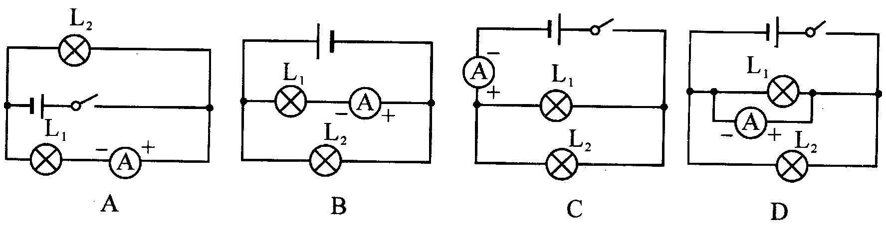  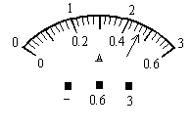  3、如右上图是一次实验时电流表指针的偏转情况，王强对此作出了四种估计，其中错误的是（ ）  A．若使用“—”和“3”两个接线柱接入电路，则指针所对的示数为2.3A  B．若使用“—”和“0.6”两个接线柱接入电路，则指针所对的示数为0.48A  C．若原来使用“—”和“3”两个接线柱接入电路，而后使用“—”和“0.6”两个接线柱接入原电路中，则指针所对的示数不会改变  D．该电流表的“—”接线柱是公共的接线柱  4、小刚设计了四幅用电流表测量灯的电流，如图所示。当开关闭合时，不可能造成电源或电流表损坏的电路图是（ ）  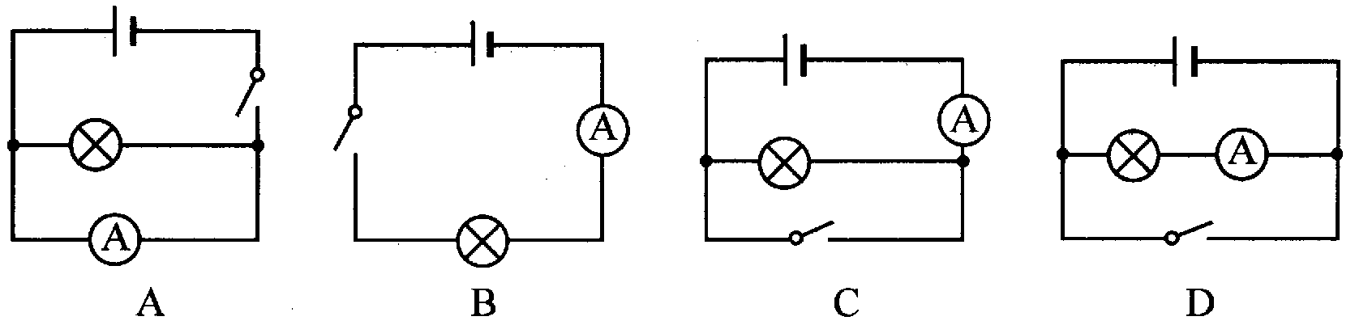
学后反思：

